Silahkan lakukan proses deploy aplikasi dimana website node tersebut di deploy pada server di zona singapura dan eropa.. silahkan tampilkan pesan hello worldnya dengan mengganti nama anda, nim anda, dan jurusan anda masing – masing pada file app.js

* Singapura

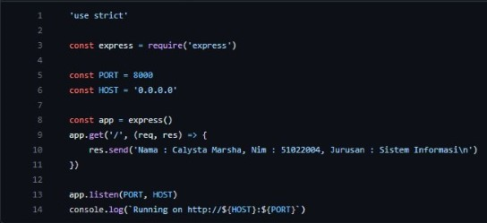

Sebelum create kita ubah dalam app.js agar ketika sudah di deploy maka dalam website sudah terotomatis berubah dari “hello world” menjadi nama, nim dan jurusan.



Kemudian setelah menunggu loading sekitar 5 menit, maka kita akan klik deploy dan tinggal mengikuti step by step agar IP externalnya muncul

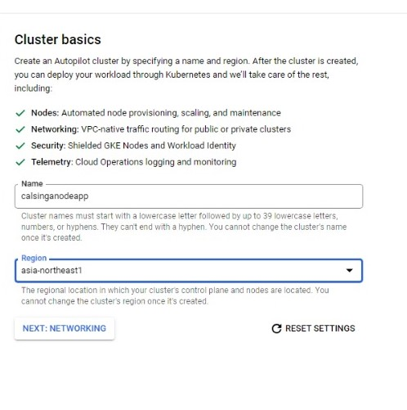

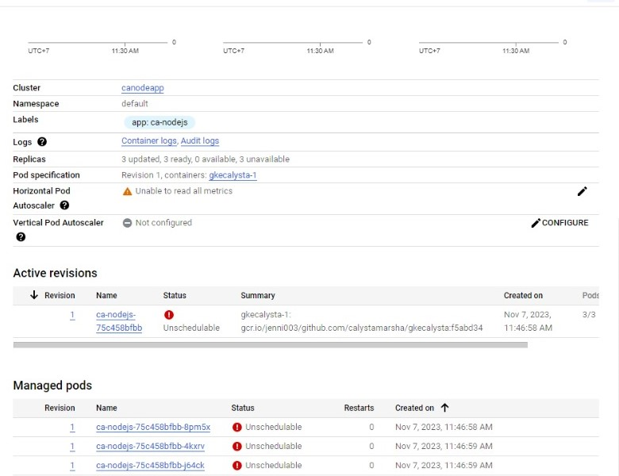

Kemudian Pada tampilan seperti ini kita deploy Kembali dan menunggu sekitar beberapa menit dan akan muncul IP externalnya dan tidak error

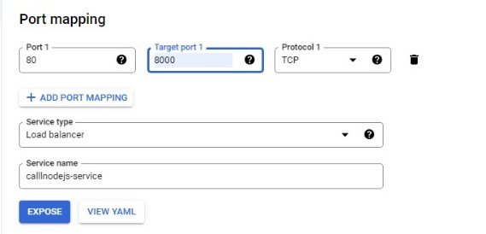

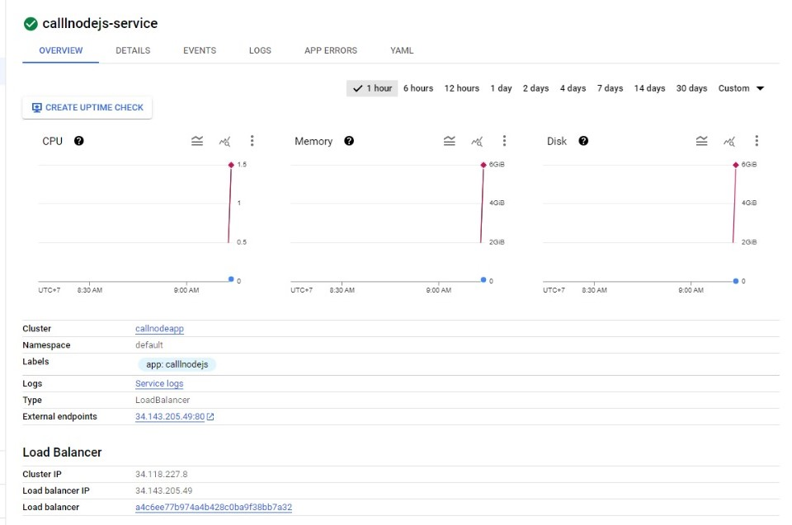

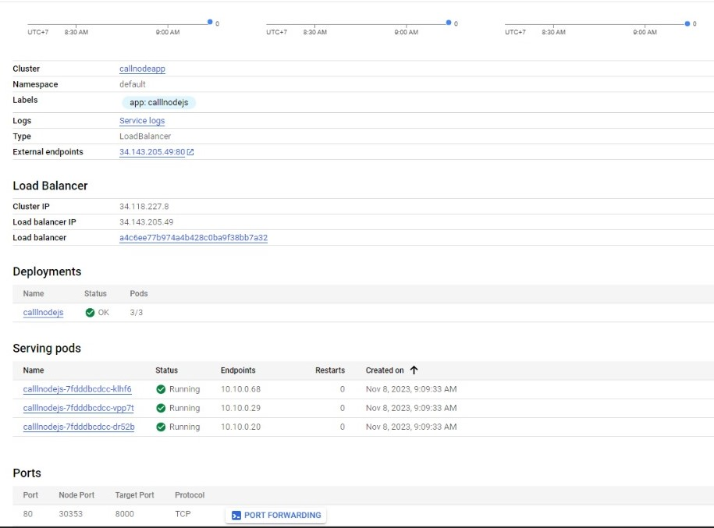

Hasil IP external dari browser :

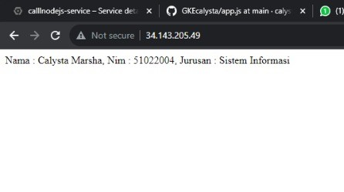

* EROPA

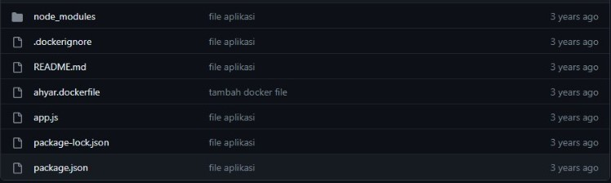

File yang dicopy dari gitup ke GKECALYSTA



Sebelum create kita ubah dalam app.js agar ketika sudah di deploy maka dalam website sudah terotomatis berubah dari “hello world” menjadi nama, nim dan jurusan.

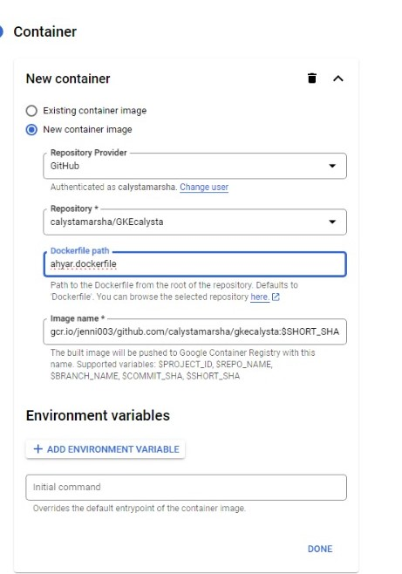

Kemudian dalam new container, pilih opsi new container image lalu repository provider GitUp dan pilih bagian GKECALYSTA Ketika sudah membuat file dalam GitUp, kemudian ketik ahyar.dockerfile, setelah itu pilih DONE.

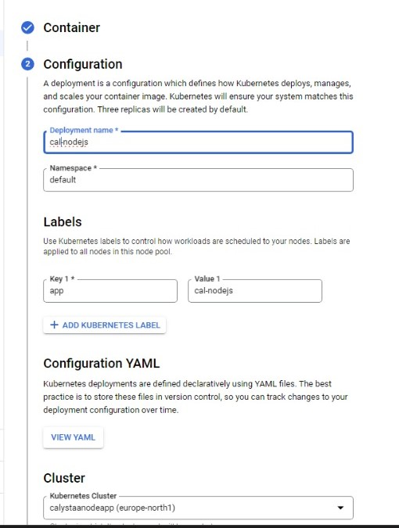

Kemudian kita menuliskan nama deployment call-nodejs dan klik selanjutnya.

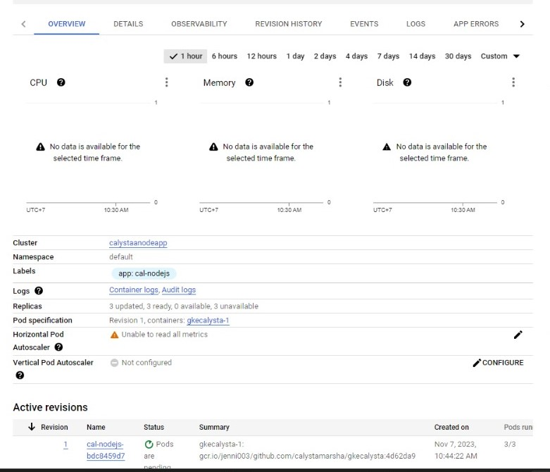

Maka akan muncul seperti ini, setelah itu klik Expose dan tunggu sekitar 5-10 menit untuk mengakses beberapa data agar muncul di dalam website.

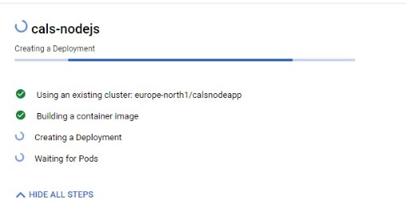

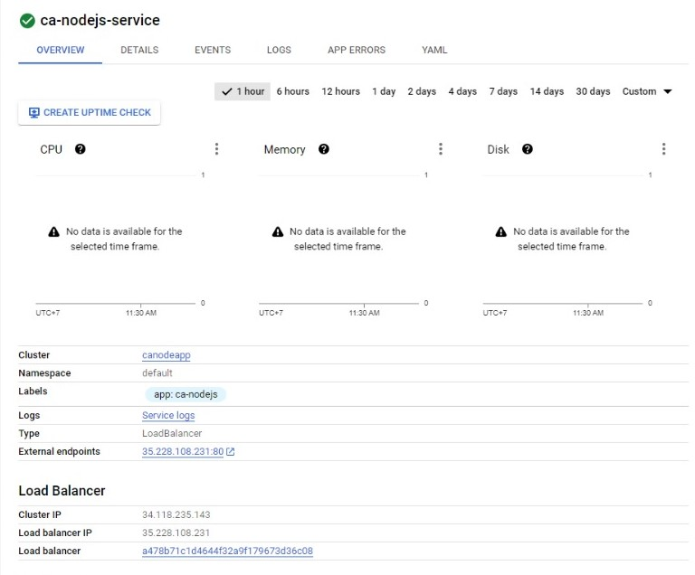

Hasil IP External di browser :

